Оценка с участием детей: теория, практика, инструменты

Наталья Кошелева
Партнер, Компания «Процесс Консалтинг»

ТЕОРИЯ
Эволюция представлений о проектной деятельности и оценке
Проектный подход в социальной сфере и оценка проектов социальной направленности начали развиваться в США в середине 1960-х годов. В тот период разработка и реализация проектов считались исключительно делом профессионалов, вооруженных научным знанием, а оценка служила инструментом контроля грантодателя за работой грантополучателя и делалась независимыми внешними специалистами.
Данные представления сохранились до сегодняшнего дня, но перестали быть единственными. Появились другие модели разработки и реализации проектов, а также их оценки. Связано это было в первую очередь с тем, что появились новые представления о роли благополучателей, включая детей. Изначально благополучателей даже не рассматривали как заинтересованную сторону проекта. Но со временем стали появляться подходы, предполагающие активное участие благополучателей в процессах проектирования, реализации и оценки проектов, - вплоть до модели, когда группы благополучателей самостоятельно реализуют и оценивают собственные проекты, получая консультативную поддержку специалистов по тематике проекта и специалистов в области оценки.
Параллельно значительно расширился спектр представлений о роли оценки – от инструмента внешнего контроля до инструмента внутренней рефлексии и извлечения уроков (нового знания) из опыта реализации проекта. Причем появилась точка зрения, что извлекать уроки из опыта нужно не только исполнителям проектов, но и их благополучателям. В результате, с одной стороны, специалисты по оценке стали разрабатывать методы, которые позволяют одновременно и собирать, и интерпретировать данные об опыте благополучателей с их участием. С другой стороны, начались попытки включать отдельных благополучателей в процесс оценки как членов команды специалистов, которая проводит оценку.

Модели участия детей в оценке
Все возникающие идеи и модели применялись и при проведении оценки проектов в сфере детства. Обзор спектра существующих моделей участия детей в процессе оценки представлен в Таблице 1 (при работе со взрослыми благополучателями используют аналогичные модели). При изучении таблицы важно учитывать, что представленные модели нельзя выстроить по одной линии по степени вовлеченности детей, и границы между некоторыми моделями достаточно условны.
Таблица 1. Спектр моделей участия детей в процессе оценки.
Модель участия детей в процессе оценки | Особенности модели
Дети полностью исключены из процесса оценки | В качестве источника информации об опыте детей в рамках проекта используют их законных представителей.
Номинальное участие | Детей используют в качестве источника информации. Но для сбора информации используют инструменты, которые жестко ограничивают возможности ребенка выразить свое мнение относительно проекта (например, анкеты, предполагающие выбор из нескольких вариантов ответа).
Инструментальное участие | Детей привлекают как помощников в процессе сбора информации – они проводят анкетирование других детей.
Партнерское участие | Как минимум у детей есть возможность активно участвовать в обсуждении опыта своего участия в проекте. Используются методы сбора информации, дружественные к детям.
Дети как соисполнители оценки | Оценку проводит команда, в состав которой входят как взрослые специалисты по оценки, так и дети-благополучатели проекта. Члены команды вместе принимают решения относительно процесса оценки.
Дети сами проводят оценку проекта | Дети-благополучатели проекта самостоятельно выполняют все этапы оценки – от постановки задачи до предоставления результатов оценки.
Интеграция оценки в процесс работы детских объединений как основы для принятия коллективных решений | Коллективные решения о том, что делать дальше, принимаются детьми на основе результатов коллективной рефлексии результатов реализации предыдущих решений.

Что такое «оценка с участием»
Термин «оценка с участием» - это перевод английского «participatory evaluation». «Evaluation» означает «оценка», а прилагательное «participatory» - производное от глагола «participate», участвовать.
«Оценка с участием» появилась как альтернатива оценки, в рамках которой основным инструментом сбора данных служили опросы участников оцениваемых проектов, и опрашиваемые никогда потом не видели результатов оценки.
Ключевой принципы оценки с участием – люди, которые обладают информацией о проекте, должны быть не только источниками данных, но и в той или иной степени соавторами. В идеале участники (благополучатели) проекта должны быть вовлечены на всех этапах оценки: от постановки задачи до презентации результатов. На практике это не всегда возможно. Минимум, при котором оценка может считаться оценкой с участием, – благополучатели должны быть не только источником информации, но и участвовать в анализе и интерпретации предоставленной информации.
Именно поэтому в оценке с участием активно используются групповые форматы работы, в рамках которых участники оцениваемого проекта могут поделиться личным опытом, полученным в проекте, сравнить и обобщить опыт друг друга, и на основании этого анализа вынести суждение о проекте.

С какого возраста дети могут участвовать в оценке с участием
Опыт показывает, что при использовании инструментов, дружественных к детям, дети могут участвовать в обсуждении и анализе своего опыта с 6 лет. После 10 лет дети могут также участвовать в оценке в качестве соисполнителей, например, фасилитировать групповые упражнения.

Какую модель участия детей в процессе оценки выбрать
Выбор модели участия детей в процессе оценки (как, впрочем, и выбор модели участия взрослых благополучателей) зависит от ряда факторов, включая:
- Ценностные установки взрослых, которые организуют процесс оценки.
- Готовность взрослых исполнителей проекта к партнерским отношениям с детьми. Если взрослые, участвующие в реализации проект и принимающие управленческие решения, не видят в ребенке партнера, чье мнение нужно учитывать, использование моделей, предполагающих участие детей в интерпретации данных, может вызвать у взрослых сопротивление. С другой стороны, в таких условиях оценку можно использовать как возможность попробовать более равноправные подходы к построению отношений с детьми и как первый шаг к изменению модели взаимодействия с детьми в проекте или организации, которая его реализует.
- Возраст и особенности развития детей.
- Наличие доступа к детям. Модели, которые предполагают регулярные контакты взрослых, которые организуют процесс оценки, с детьми, можно применять, только если у этих взрослых есть постоянный свободный доступ к детям-участникам проекта.
- Необходимость защиты детей, участвующих в оценке.
Если вы выбираете модель, предполагающую активное участие детей в процессе оценки, вам важно соблюсти выполнения ряда принципов:
- Процесс оценки должен быть организован таким образом, чтобы детям не становилось скучно. Для этого в процессе работы нужно дать детям возможность использовать различные каналы коммуникации: речевой, визуальный, текстовый, движение. В разделе «Инструменты для сбора информации, дружественные к детям» приведены примеры организации сбора и интерпретации, построенные в соответствии с данным принципом. Кроме того, в начале и по ходу групповой работы с детьми полезно использовать упражнения-«ледоколы».
- Необходимо учитывать возрастные особенности детей, которые будут участвовать в оценке, и особенности среды, в которой находятся дети.
- Работать лучше в малых группах, чтобы дети чувствовали себя комфортно.
- Важно, чтобы оценка была полезной для участвующих в ней детей, например, за счет лучшего понимания полученного благодаря проекту опыта и результатов.

ПРАКТИКА
Кейс 1: Исследование «Потребности и интересы детей в замещающих семьях»
Общественная организация Шегарского района Томской области помощи детям и семьям группы риска по социальному сиротству «Рука в руке» занимается сопровождением замещающих семей в сельской местности.
Летом 2016 года ООШРТО «Рука в руке» - при поддержке специалиста с кафедры социальной работы Томского государственного университета, - провела исследование социального-психологического самочувствия и потребностей замещающих семей, проживающих на территории Шегарского и Кривошеинского районов Томской области. В рамках исследования было проведено анкетирование и родителей, и детей.
Четверо детей, проживающих в замещающих семьях, с которыми работает ООШРТО «Рука в руке», приняли участие в доработке анкеты для детей и в проведении анкетирования детей.
Постановка задачи исследования
Задачу исследования определили сотрудники ООШРТО «Рука в руке». Организации нужно было понять, в каком направлении развивать существующие программы сопровождения и поддержки замещающих семей. Для этого была необходима оценка социального-психологического самочувствия и потребностей замещающих семей, проживающих на территории Шегарского и Кривошеинского районов Томской области.
Кроме того, так как ООШРТО «Рука в руке» является грантополучателем Фонда Тимченко, и сотрудники организации должны были применить на практике знания, полученные на семинаре по оценке с участием детей, проведенном фондом, в рамках исследования было решено использовать элементы оценки с участием детей.
Дизайн исследования
Решение относительно общего дизайна исследования принимала команда, в которую входили два сотрудника ООШРТО «Рука в руке» и преподаватель кафедры социальной работы Национального исследовательского Томского государственного университета, имеющая большой опыт проведения социологических исследований.
Так как главным инструментом всего исследования был анкетный опрос как родителей, так и детей, было решено включить детей в команду исполнителей исследования, чтобы они проводили опрос детей.
Для привлечения детей в команду исполнителей было решено провести групповую встречу (фокус-группу) с приемными детьми из семей, с которыми работает ООШРТО «Рука в руке», и пригласить на нее подростков 13-17 лет. Исходя из возраста предполагаемых участников, были разработаны вопросы для обсуждения во время встречи:
- Почему важно знать, важно спрашивать мнение детей (ваше мнение) о семье, школе и обществе, в котором они живут (вы живете)?
- С кем (взрослым или примерно равным по возрасту ребенком) и какие вопросы можно обсудить?
- В чем преимущества разговора равных по возрасту людей? В чем риски?
- Что, на твой взгляд, важно спросить у сверстника, похожего на тебя?
- Какие вопросы о семье, школе, внешкольной жизни ты бы задал?
Групповую встречу было решено провести в дневное время в кабинете психолога ООШРТО «Рука в руке», в располагающей к общению неформальной обстановке – за чаепитием.
Привлечение детей в команду исполнителей
ООШРТО «Рука в руке» занимается сопровождением замещающих семей, поэтому прямого постоянного контакта с детьми у нее нет. На встречу были приглашены дети из семей, с которыми работает организация.
Групповая встреча состоялась в середине августа. Организаторы сразу столкнулись с трудностями: часть детей пришла с опозданием, и пока их ждали, те, кто пришел вовремя, начали уставать. Кроме того, на встречу пришло меньше детей, чем ожидалось: шесть вместо десяти, и подростки были более младшего возраста, чем ожидалось, поэтому пришлось корректировать вопросы для обсуждения.
На встрече детям рассказали об исследовании и предложили поучаствовать в качестве интервьюеров. Трое из пришедших: две девочки и мальчик, - решили принять участие в исследовании. После фокус-группы одна из девочек также привлекла к этой работе подругу.
Корректировка анкеты
В конце фокус-группы детям был представлен проект анкеты для опроса сверстников и предложено внести в нее корректировки.
Дети внесли свои изменения или дополнения практически в каждый вопрос. Например, они предложили изменить формулировку одного из вариантов ответа на вопрос: «Что бы ты хотел изменить, внести нового в свою семью?». Разработанный взрослыми вариант ответа звучал так: «Хотелось бы, чтобы родители меньше воспитывали меня (я уже достаточно взрослый)». Дети рекомендовали заменить слово «воспитывали» на «давили»: «Хотелось бы, чтобы родители меньше давили на меня (я уже достаточно взрослый)».
Для вопроса: «Что ты чаще всего делаешь в свободное время?», для которого респонденту предлагалось выбрать три варианта ответа, дети предложили дополнительный вариант: «общаюсь по смс с друзьями». (Любопытно, что при проведении опроса этот вариант не выбрал ни один из участников.)
Сбор данных
Сбор данных в Шегарском и Кривошеинском районах проходил в течение десяти дней. Взрослые участники команды исследователей договаривались о встречах с замещающими семьями и выезжали на интервью вместе с детьми - участниками команды. В семьях дети - участники команды проводили опрос живущих в семье приемных детей на основе анкеты. Всего было опрошено 40 детей.
Обработка данных
Дети - участники команды исследователей помогали делать количественный анализ анкет. Качественный анализ анкет выполнила команда взрослых под руководством социолога.
Уроки, вынесенные из опыта привлечения детей в команду исполнителей исследования
Взрослые, которые организовывали исследование, вынесли их опыта работы с детьми, следующие уроки:
- Нужно тщательно подходить к подготовке мероприятий по привлечению детей в команду исследователей и учитывать особенности детского восприятия информации;
- Дети – интервьюеры увереннее чувствуют себя, когда работают в паре;
- Лучше проводить исследования (оценку) с участием детей не летом, а во время учебного года, когда дети более собраны и настроены на рабочий лад.
- По мнению специалиста кафедры социальной работы, важным результатом исследования стала возможность сравнить результаты ответов на вопросы анкеты детей и их родителей. Оказалось, что родители не всегда имеют верное представление о собственных приемных детях, об их увлечениях, их самочувствии. В рамках опроса в формате ребенок-ребенок приемные дети смогли быть более откровенными и рассказать о себе то, что не рассказывают родителям.
Инструменты: Анкета для детей
Здравствуй!
Просим тебя ответить на вопросы анкеты. Все ответы и результаты будут анонимны(фамилию и имя указывать не нужно) и будут использованы только в обобщенном виде.
Заранее тебя благодарим!
1.Укажи свой возраст, пожалуйста: _____________________
2.Пол: м ж

3.Чем ты занимаешься?
а) учусь в школе;
б) учусь в училище\техникуме;
в) особо ничем\еще не решил, чем заняться

3а. Оцени свое психологическое самочувствие:
а) мне хорошо, спокойно и комфортно;
б) всегда есть то, что беспокоит, но в целом, неплохо себя чувствую;
в) меня кое-что довольно сильно тревожит, но я знаю, как с этим справиться;
г) меня кое-что сильно тревожит, и я чувствую, что иногда мне нужна помощь;

4. Что бы ты хотел изменить, внести нового в свою семью? (прочитай все варианты ответов и выбери не более 3 - наиболее подходящих вариантов ответа)
А) мне хотелось бы чаще бывать всем вместе;
Б) мне хотелось бы чаще бывать с родителями;
В) хотелось бы, чтобы родители меньше «давили» на меня (я уже достаточно взрослый);
Г) хочется, чтобы жизнь в семье была интереснее, разнообразнее;
Д) хотелось бы чаще получать поддержку родителей;
Е) хочется больше взаимопонимания с братьями и сестрами;
Ё) ничего менять не хочу;
Ж) что бы родители чаще прислушивались к моему мнению;
З) отпускали гулять в свободное время

5. Оцени свою школьную жизнь по следующим критериям(поставь «+» в соответствующей графе):
Отлично\очень хорошо Средне Плохо
Твоя успеваемость
Отношения с учителями
Отношения с одноклассниками
Отношения с родителями по поводу школьных вопросов

6. Что ты чаще всего делаешь в свободное время? (выбери не более 3 вариантов)
А) посещаю кружки, дополнительные занятия;
Б) занимаюсь спортом;
В) читаю книги;
Г) гуляю;
Д) общаюсь с друзьями
Е) смотрю ТВ, слушаю музыку;
Ё) помогаю родителям, родственникам;
Ж) играю, работаю за компьютером, в интернете
З) у меня нет свободного времени
И) разговариваю по телефону, СМС

7. Если тебе нужна помощь или совет по какой-то жизненной ситуации, к кому ты обратишься в первую очередь?
А) к родителям
Б) к сверстникам (друзьям, одноклассникам)
В) классному руководителю, учителю;
Г) психологу/социальному педагогу;
Д) родственнику (бабушка, дедушка и др);
Е) ни к кому не обращусь. Постараюсь сам(а) всё решить
Ё) полицейскому
Ж) Знакомому взрослому.
З) братьям и сестрам

Спасибо!

Кейс 2: Быть или не быть? Оценка необходимости существования службы сопровождения замещающих семей в г. Уварово и Уваровском районе
Центр по оказанию психолого-педагогических услуг «Доверие» в г. Уварово Тамбовской области работает с 2013 года. Одно из направлений работы центра - служба сопровождения замещающих семей. В центре регулярно, раз месяц, проводятся мероприятия для детей и родителей из сопровождаемых семей. Дети, кроме того, часто заходят в центр просто так, когда есть свободное время. В результате сформировалась группа - актив - из 7-10 подростков в возрасте 14-18 лет, которые постоянно общаются с сотрудниками службы сопровождения и активно участвуют во всех мероприятиях и начинаниях.
Постановка задачи оценки
В апреле 2016 года социальный педагог центра Светлана Хабарова участвовала в семинаре по оценке с участием детей, организованном Фондом Тимченко. На семинаре у Светланы возникла идея использовать полученные знания, чтобы провести оценку востребованности службы сопровождения центра у его клиентов.
Дизайн оценки
По возвращении с семинара Светлана поделилась идей провести оценку с несколькими ребятами из актива, и они восприняли ее с энтузиазмом.
После этого Светлана собрала активных подростков на встречу. Сначала рассказала им, что узнала на семинаре, и предложила им вместе провести оценку эффективности работы службы сопровождения и определить, нужно ли что-то улучшить в работе службы. Ребята согласились.
Было решено провести анкетный опрос детей и родителей, которые пользуются услугами службы сопровождения, и использовать одну и ту же анкету как для детей, так и для родителей.
Общими силами Светлана и подростки во время первой встречи набросали идеи для вопросов для анкеты, причем дети часто предлагали не вопросы, а высказывали свое мнение. После встречи Светлана, социолог по образованию, обработала собранные идеи и сделала на их основе проект анкеты, который представила ребятам на следующей встрече.
Сбор данных
Подростки - участники оценки сами заполнили получившуюся анкету. Кроме того, шестеро подростков, включившихся в оценку, согласились выступить в роли интервьюеров и опросить родителей из семей, которые пользуются услугами службы сопровождения. Причем подростки должны были опрашивать не своих родителей.
Семьи для участия в оценки отбирали по территориальному принципу – из тех же микрорайонов, где живут интервьюеры, чтобы им было удобно провести опрос. С частью семей Светлане удалось предварительно созвониться и предупредить, что к ним придут подростки-интервьюеры. В часть семей подростки пришли без предварительной договоренности, но это не создало проблем, потому что семьи, с которыми работает служба сопровождения, хорошо знают друг друга.
Четверо подростком проводили интервью индивидуально, двое работали в паре. Всего было опрошено 10 взрослых. Некоторые взрослые потом делились со Светланой, что у них возникали трудности с ответом на открытые вопросы анкеты, и подростки помогали им сформулировать ответы.

Анализ данных и представление результатов оценки
Заполненные анкеты подростки передали Светлане, которая провела их анализ. Результаты оказались положительными: служба сопровождения замещающих семей нужна и родителям, и детям.
Результаты оценки Светлана представила родителям из сопровождаемых семей на школе приемных родителей, и детям – после очередного тренинга.
Уроки, вынесенные из опыта привлечения детей к проведению оценки
Успешно провести оценку помогло наличие «костяка» активных подростков, которые готовы участвовать в любых начинаниях специалистов службы сопровождения центра.

Инструменты: Анкета
Анкета для детей и родителей из замещающих семей

1. Знаете ли вы что такое служба сопровождения замещающих семей?
Да | Нет | З/о

2. Мне кажется, что служба сопровождения нужна таким как я.
Полностью согласен | скорее согласен | скорее не согласен | полностью не согласен

3. В чем, по вашему мнению, заключаются плюсы (минусы) общения со специалистами службы сопровождения?
Достоинства Недостатки
__________________ __________________________
___________________ __________________________
______________________ _________________________

4. Сколько раз в месяц вы встречаетесь со специалистами службы сопровождения?
1 раз | от 1 до 3 раз | 3 раза и более | ни одного раза

5. Оцените, насколько полезны для вас встречи со специалистами службы сопровождения?
 | Неполезны |  |  |  | Полезны
Тренинги | 1 | 2 | 3 | 4 | 5
Развлекательные мероприятия | 1 | 2 | 3 | 4 | 5
Спортивные мероприятия | 1 | 2 | 3 | 4 | 5
Совместные с родителями встречи | 1 | 2 | 3 | 4 | 5

6. Насколько важны для вас визиты специалистов службы сопровождения к вам домой
- очень важны
- важны
- не очень важны
- неважны
- мне все равно

7. Что из нижеперечисленного вам более или менее необходимо для того, чтобы вам комфортно жилось. Оцените по пятибалльной шкале (1 – наименее, 5 наиболее)
- Общение с друзьями
- Жизнь в семье
- Встречи в службе
- Хорошая еда
- Другое (что именно)____________________________________________________________

8. Что бы вы еще хотели видеть в общении со специалистами службы сопровождения
___________________________________________________________________________

9. Если Бы я работал(а) в службе сопровождения замещающих семей, то сделал( а)
________________________________________________________________________________________________________________________________________________________________________________________________________________________

10. ФИО, возраст (по желанию)
________________________________________________________________________

Спасибо за работу!

Кейс 3: «Автобусная остановка»
Проект «Жить по-настоящему» АНО «Новые технологии развития» работал в 2016 году в шести областях: Ивановской, Липецкой, Новосибирской, Тамбовской, Томской и Ярославской. В рамках проекта 32 команды старших воспитанников и выпускников учреждений для детей-сирот разработали и реализовали свои социальные проекты. Причем команды должны были не только разработать свои проекты, но и найти партнеров для их реализации. Для членов команд были проведены два тренинга – в начале и в середине проекта «Жить по-настоящему».
АНО «Центр социальных проектов» (Тамбов) участвовала в реализации проекта «Жить по-настоящему» на территории Липецкой и Тамбовской областей, в том числе в проведении тренингов для членов проектных команд.
Постановка задачи оценки
В апреле 2016 года сотрудник АНО «Центр социальных проектов» Татьяна Ильясова участвовала в семинаре по оценке с участием детей, организованном Фондом Тимченко. Татьяна решила использовать полученные знания в рамках работы по проекту «Жить по-настоящему» – привлечь участников второго тренинга, который проходил в середине проекта, к оценке результатов проекта для членов команд.
Дизайн оценки
Для проведения оценки выделили время в последний день четырехдневного тренинга. В конце первого дня, когда все участники тренинга собрались вместе для подведения итогов дня, Татьяна объявила о планируемой оценке и пригласила желающих принять участие в разработке вопросов для оценки. Нашлось пять добровольцев из числа подростков постарше.
На следующий день Татьяна и подростки - добровольцы собрались, и Татьяна предложила им обсудить, какую информацию было бы важно получить в процессе оценки и на какие вопросы можно предложить ответить участникам проекта «Жить по-настоящему». В результате были сформулированы следующие вопросы:
- Какие чувства испытывали, когда реализовывали и представляли (презентовали проект)?
- Открытия (озарения) реализации проекта.
- Какие новые умения приобрели во время реализации проекта?
- Что не удалось во время реализации проекта?
- Ваши пожелание участникам проекта.
На тренинге приехавших подростков перемешивают и создают из них временные команды, чтобы участники знакомились друг с другом. Во время оценки было решено работать с этими временными командами, поэтому оценка должна была фокусироваться на личном опыте подростка.
Для сбора данных использовали упражнение «Автобусная остановка»: участники оценки должны были работать командами, переходя от флипчарта к флипчарту с вопросами. Для каждого вопроса был сделан отдельный флипчарт. Участник мог либо написать на листе свой ответ, либо отметить свое согласие с ответом другого участника. Работу с флипчартами фасилитировали подростки, которые участвовали в разработке вопросов. Работа по группам должна была завершиться общим обсуждением полученных результатов.
Сбор данных и представление результатов оценки
Групповое упражнение состоялось в конце четвертого - заключительного - дня тренинга. Участие в сборе данных было добровольным. Пришли 30 человек, половина от общего числа участников тренинга.
Упражнение проходило в большом зале. Так как подставок для флипчартов не было, листы положили на отдельно стоящие столы. Участников разделили на пять команд, которые переходили от «станции» к «станции».

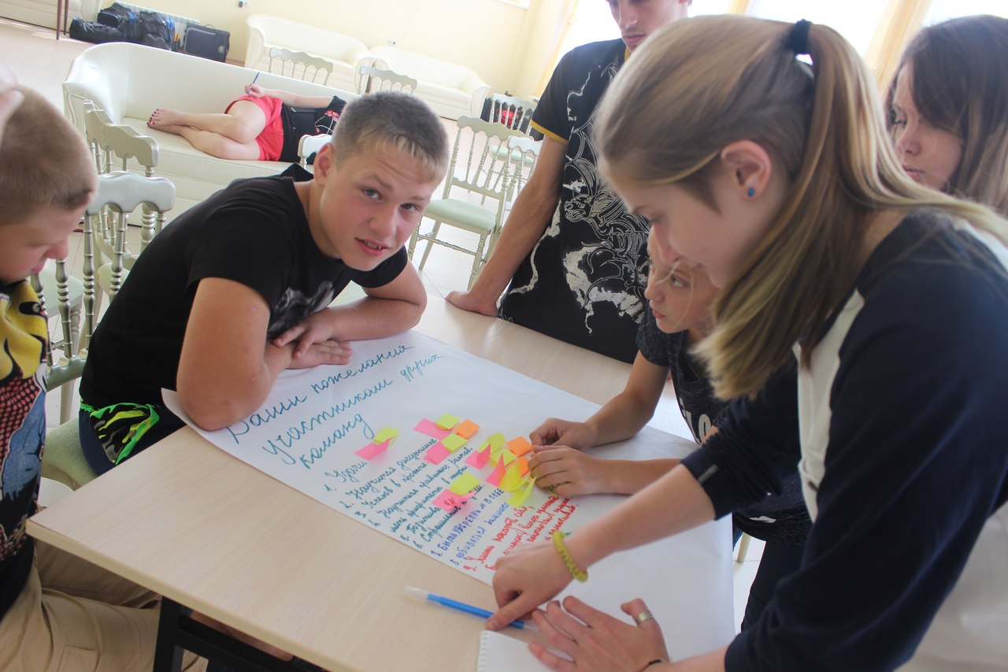
В конце все участники собрались вместе и подростки - фасилитаторы представили результаты по каждому вопросу.
Анализ собранной информации
Татьяна использовала полученные в ходе группового упражнения ответы подростков для дальнейшего анализа, на основании которого были сделаны выводы о том, какие изменения произошли с участниками проекта «Жить по-настоящему» в сферах личностного развития, коммуникационной и социальной компетентностей.
Уроки, вынесенные из опыта привлечения детей к проведению оценки
В процессе группового упражнения не удалось получить содержательных ответов на вопрос: «Что не удалось во время реализации проекта?» Участники написали всего два ответа: «Все удалось!» и «Все нормас!», с которыми согласились еще 10 человек.
Вопросы, которые предполагают, что люди будут делиться негативным опытом, всегда вызывают определенное сопротивление у участников оценки, а формулировка «Что не удалось во время реализации проекта?» еще и предполагает, что человек должен признать свою ответственность за неудачу. Участникам была бы проще отвечать, если бы вопрос был сформулирован иначе, например: «Какие трудности возникли в процессе реализации проекта?»
Кейс 4: История семьи в проекте
Центр по профилактике социального сиротства ТОГАОУ «Котовская школа-интернат для обучающихся с ограниченными возможностями здоровья» при поддержке Фонда Тимченко реализует проект «Сохраним семью для ребенка». Проект нацелен на организацию комплексной профилактической и реабилитационной работы с кризисными кровными семьями. Семьи-участники проекта получают широкий спектр консультативных, профилактических и реабилитационных услуг. В рамках проекта на базе Центра работают арт-терапевтическая студия, «Школа осознанного родительства», «Папа-школа», семейный клуб, услуга для детей «Семейный репетитор» и др.
Задача оценки
Сотрудники организации участвовали в семинаре по оценке с участием детей, проведенном Фондом Тимченко, и должны были применить полученные знания на практике.
В качестве объекта оценки бы выбран проект «Сохраним семью для ребенка». Оценка должна была определить, в какой степени проект способствует улучшению ситуации в семье.
Дизайн оценки
Проект «Сохраним семью для ребенка» работает с кризисными кровными семьями с детьми в возрасте от 6 до 13 лет. Так как «объектом» воздействия проекта является семья в целом, то было решено провести оценку с участием семей.
Было решено в рамках оценки дать возможность членам отдельной семьи – причем и родителям, и детям, - с которой работает проект, совместно отрефлексировать опыт участия в проекте, а потом поделиться этим опытом с другими семьями и сотрудниками проекта. А основой для такой рефлексии должно было стать совместное изготовление коллажа, рассказывающего историю семьи за период, когда в их жизни появились специалисты службы сопровождения. Причем в ходе этого упражнения дети в каждой семье должны были быть «капитанами» семейной команды, чтобы у них была возможность существенность влиять на содержание коллажа.
Сбор и интерпретация данных
Понимая, что предлагаемое задание может вызывать затруднений не только у детей, но и у взрослых, команда сотрудников проекта сделала свой коллаж «История взаимодействия специалистов с семьями», где постаралась отобразить не только позитивные моменты, но и трудности, и переживания специалистов. Данный коллаж использовали, чтобы объяснять задание семьям.
В рамках оценки были проведены две сессии с семьями, участвующими в проекте. В каждой сессии участвовало по четыре семьи. Каждая группа была построена по следующему сценарию:
- Постановка задачи;
- Каждая семья делает свой коллаж, используя предоставленные материалы (иллюстрированные журналы);
- Каждая семья представляет свой коллаж остальным участникам встречи.
В первой группе работа шла достаточно сложно, работы были не очень информативны. Специалистам приходилось постоянно вмешиваться с работу семей и напоминать им задачу. Опираясь на полученный в ходе этой сессии опыт, специалисты проект переработали то, как они объясняли задание семьям.
На второй сессии с другими четырьмя семьями работа шла более активно. Семьи открыто говорили и показывали в коллаже негативные моментах и в жизни семьи, и во взаимодействии со службой сопровождения. Некоторые даже отобразили ближайшие планы на будущее. В этой группе семьи в основном самостоятельно делали свои коллажи, вмешательство специалистов в процесс было минимальным.
Анализ полученных работ показал, что в большинстве семей, принимающих участие в проекте, есть положительная динамика, положительное видение семьей своей ситуации. То, что и дети, и взрослые старались показать реальную картину собственной семейной ситуации, стало для специалистов проекта показателем доверия семей к проекту и службе сопровождения.
Уроки, полученные командой проекта в процессе оценки
С точки зрения специалистов проекта использованный дизайн оценки имеет ряд ограничений:
- Сессии с семьями занимают достаточно много времени;
- Для успешного проведения сессий необходимы хорошие навыки фасилитации.
Кроме того, у специалистов появились идеи, как можно использовать сделанные семьями коллажи вне рамок оценки. Например, они могут пригодиться в ходе реабилитационной работы куратора с семьей (особенно в периоды ухудшения ситуации) для поиска ресурсов для выходы из кризиса.

Примеры коллажей
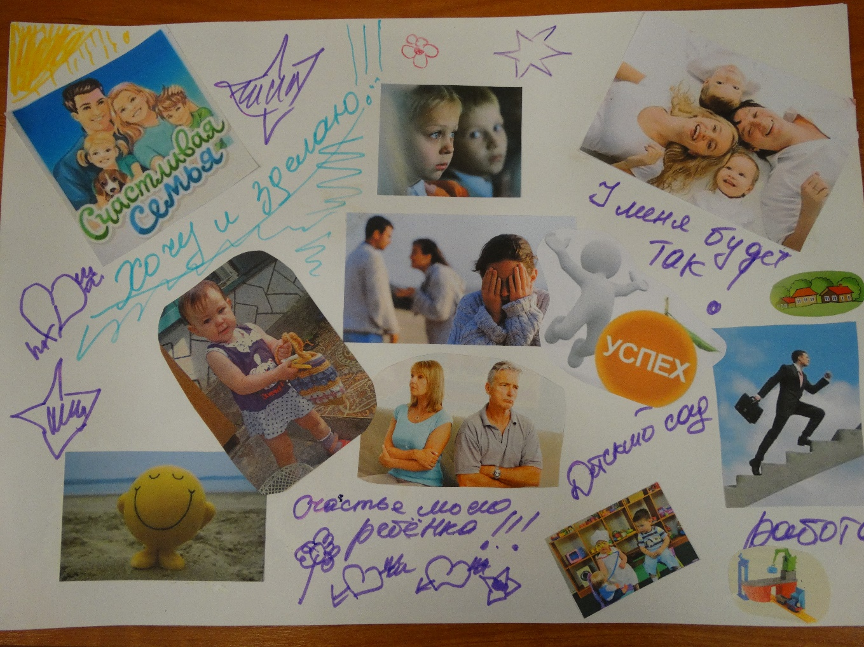

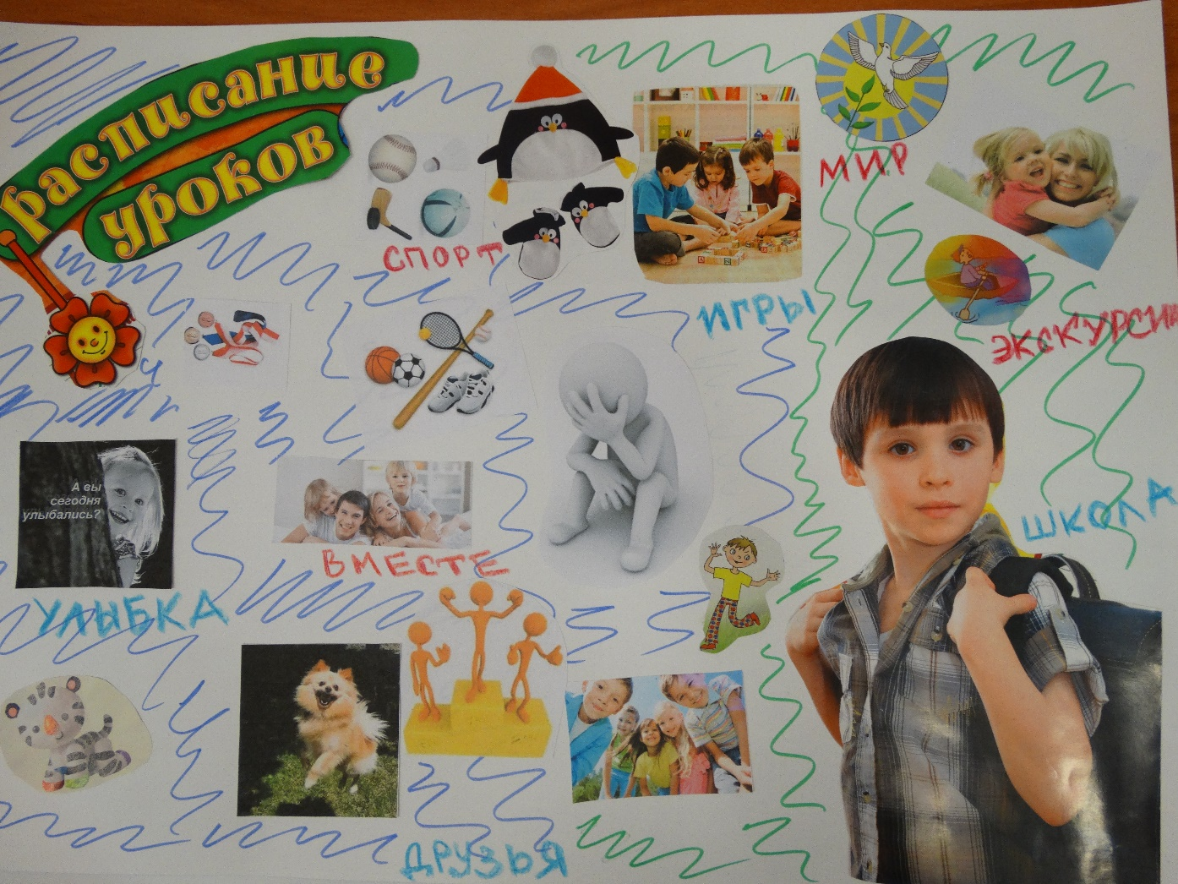
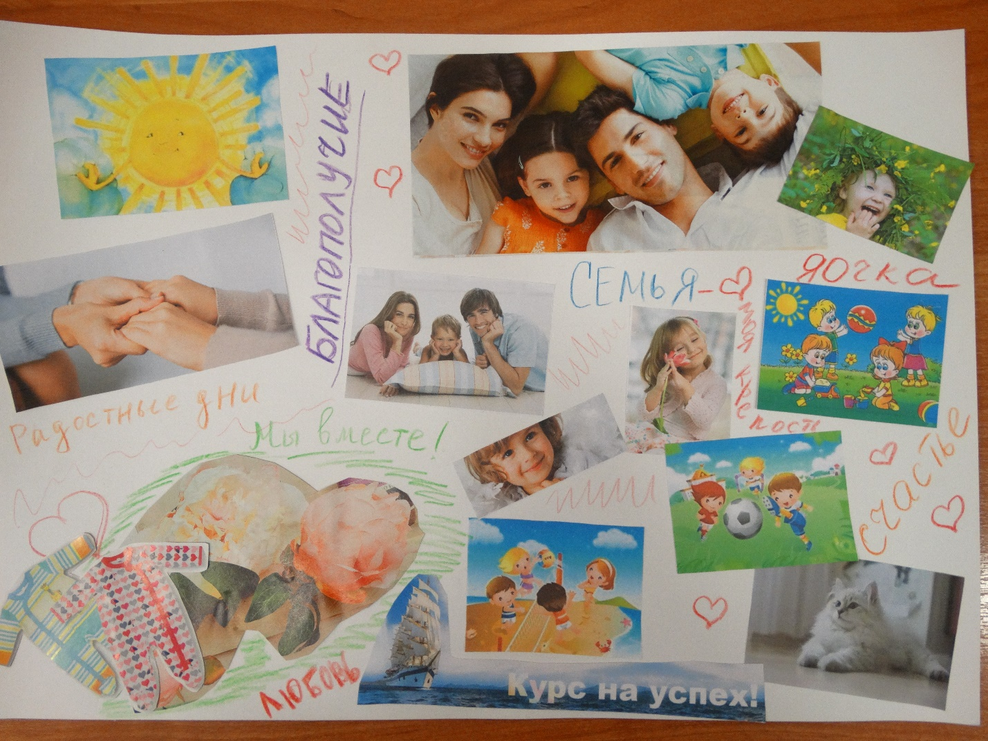

Кейс 5: Инструмент «События в семье»
БФ «Дети наши» в рамках благотворительной программы «Не разлей вода» с 2014 года ведет работу с кровными семьями воспитанников 2-х детских домов в Смоленской области. В 2016 году перед фондом встала задач проведения оценки эффективности программы.
Первым этапом оценки стало исследование отношения к кровной семье у детей, воспитывающихся в интернатных учреждениях. В рамках исследования было проведено 40 индивидуальных глубинных интервью с воспитанниками двух детских домов в возрасте 12-17 лет.
В ходе интервью использовался инструмент «События в семье», который можно адаптировать для проведения оценки с участием детей. В оригинале ребенку предлагается рисунок его «линии жизни» - от рождения до сегодняшнего дня. На этой шкале ребенка просили отметить время, до которого он жил в семье, и радостные и грустные события, которые произошли в его жизни.
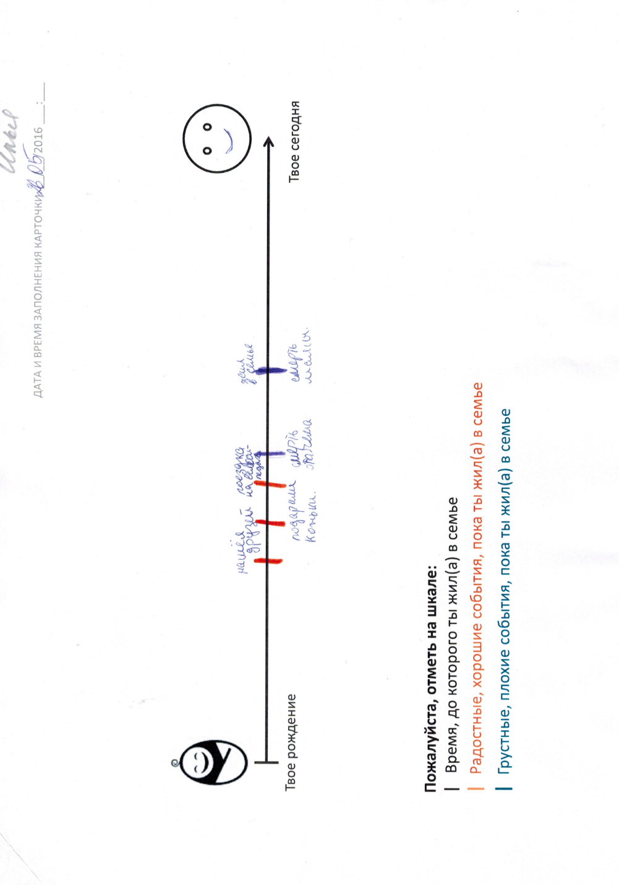
При проведении оценки похожий инструмент можно, например, использовать, чтобы дети отметили на временной линии значимые для них моменты участия с проекте, и затем обсудить как эти события повлияли на их опыт участия в проекте и результаты, которые им дал проект.

Кейс 6: Итоговая оценка проекта «Формирование круга сторонников и предпосылок для укрепления мира»
Проект «Формирование круга сторонников и предпосылок для укрепления мира» был реализован в 28 сельских муниципальных образованиях Кыргызстана в 2013-2016 годах структурой ООН Женщины. Целью проекта было, с одной стороны, научить сотрудников органов местного самоуправления привлекать местных жителей к решению проблем сообщества, чтобы предупредить возникновение конфликтов, а в другой – превратить старших школьников в агентов в проводников идей прав человека, гендерного равенства и мира в местном сообществе, в первую очередь в школе, и дать им эффективные сельскохозяйственные навыки, которые в будущем позволили бы им заработать в родном селе, а не мигрировать.
Проект включал три компонента:
- обучение для органов местного самоуправления;
- курс «Мое процветающее хозяйство», который школьникам преподавали прошедшие специальную подготовку учителя;
- курс «Моя мирная и безопасная школа», который школьники добровольно изучали в группах под руководством равных наставников.
В рамках первого компонента обучение прошли около 500 человек, второго и третьего – примерно по 2000 школьников 9-11 классов.
Постановка задачи оценки
Согласно правилам ООН, все большие проекты подвергаются внешней итоговой оценке. Для постановки задачи оценки проекта «Формирование круга сторонников и предпосылок для укрепления мира» была сформирована Консультативная группа, в которую вошли представители министерств и ведомств – партнеров ООН Женщины и некоммерческих организаций, работающих в области миростроительства. Участники группы вместе с руководством офиса ООН Женщины в Кыргызстане определили 21 вопрос, на который нужно было ответить в ходе оценки. Для ответа на эти вопросы нужно было в том числе определить, как измерения произошли в муниципальных образования, где работал проект.
Для проведения оценки были наняты два специалиста по оценке – международный (из России) и местный.
Дизайн оценки
Согласно политики оценки ООН Женщины, оценка должна была проводиться с учетом фактора гендера, то есть социально-одобряемых моделей поведения для людей разного пола, возраста и т.д. Такая оценка, во-первых, должна проанализировать, повлияли ли гендерные различия между участниками проекта на процесс их участия и полученные результаты. Во-вторых, процесс оценки должен быть построен таким образом, чтобы участники проекта имели возможность участвовать в нем осознанно и с достоинством.
Так как одной из основных целевых групп проекта были школьники, было важно узнать их мнение о проекте. На сбор данных в рамках оценки было отведено две недели, за время которых специалисты по оценке должны были посетить несколько муниципалитетов, где работал проект, а также встретиться с национальными партнерами в столице. У специалистов не было возможности включить детей в работу на этапе дизайна оценки, поэтому было решено во время посещения школ в проектных муниципалитетах построить работу так, чтобы максимально включить школьников в сбор данных о том, какие изменения произошли благодаря проекту у них в селе, и вместе интерпретировать эти данные.
Сценарий групповой встречи со школьниками-участниками проекта
Специалиста по оценки разработали следующий сценарий для групповых встреч со школьниками - участниками проекта.
Вступительная часть
В начале встречи специалисты по оценке представлялись школьникам и рассказывали, проводят оценку проекта, в котором те участвовали. Объясняли, что их задача – не оценить работу школьников в проекте, а узнать, как сами школьники оценивают то, как проект сработал у них в селе. Но прежде чем поставить проекту оценку, школьникам предлагали обсудить, как изменения в местном сообществе произошли, по их мнению, в результате проекта, и составить «Карты изменений».
Упражнение «Карта изменений»
На этапе дизайна оценки специалисты по оценке проанализировали, какие изменения могли бы произойти в результате проекта. Проект работал с учениками старших классов, причем уже было известно, что в классе участвовали не все ученики. При этом можно было ожидать, что участники проекта могли делиться полученными знаниями с одноклассниками и другими учениками, учителями, родителями и, возможно, соседями (Рис. 1).
Рис. 1. Анализ систем, частью которых является ученик – участник проекта.
Одноклассники
Семья
Ученик
Село
Школа
Учителя
Другие ученики
Родители
Соседи

На основании данного анализа было решено предложить школьникам – участникам проекта обсудить, как изменения в результате проекта они видят для себя, для учеников, которые не участвовали в проекте, для учителей, родителей и соседей, и составить соответствующую карту изменений следующей формы (Рис. 2). (Идею «карты» специалисты по оценки почерпнули из инструмента «Карта заинтересованных сторон», приведенного в настоящем пособии.)
Рис. 2. Формат карты изменений.
ДРУГИЕ УЧЕНИКИ  Что изменилось в результате проекта для учеников, которые не участвовали в проекте? | МЫ  Что изменилось для нас – участников проекта? | РОДИТЕЛИ  Что изменилось в результате проекта для ваших родителей?
УЧИТЕЛЯ И АДМИНИСТРАЦИЯ ШКОЛЫ  Что изменилось в результате проекта для учителей и руководства школы? | МЫ  Что изменилось для нас – участников проекта? | МЕСТНОЕ СООБЩЕСТВО  Что изменилось в результате проекта для ваших соседей?

На встрече специалисты по оценке просили школьников разбиться на группы: сначала на мальчиков и девочек, затем по тому, кто в каких компонентах участвовал: только в курсе «Моя мирная и безопасная школа», только в курсе «Мое процветающее хозяйство», или в обоих курсах.
Каждая группа получила флипчарта с картой, стикеры и ручки. Участники группы должны были написать на стикерах изменения, которые произошли, по их мнению, и наклеить на карту. Затем группа должна была обсудить, что у нее получилось, и выбрать одного человека, который бы представил карту всем участникам встречи.
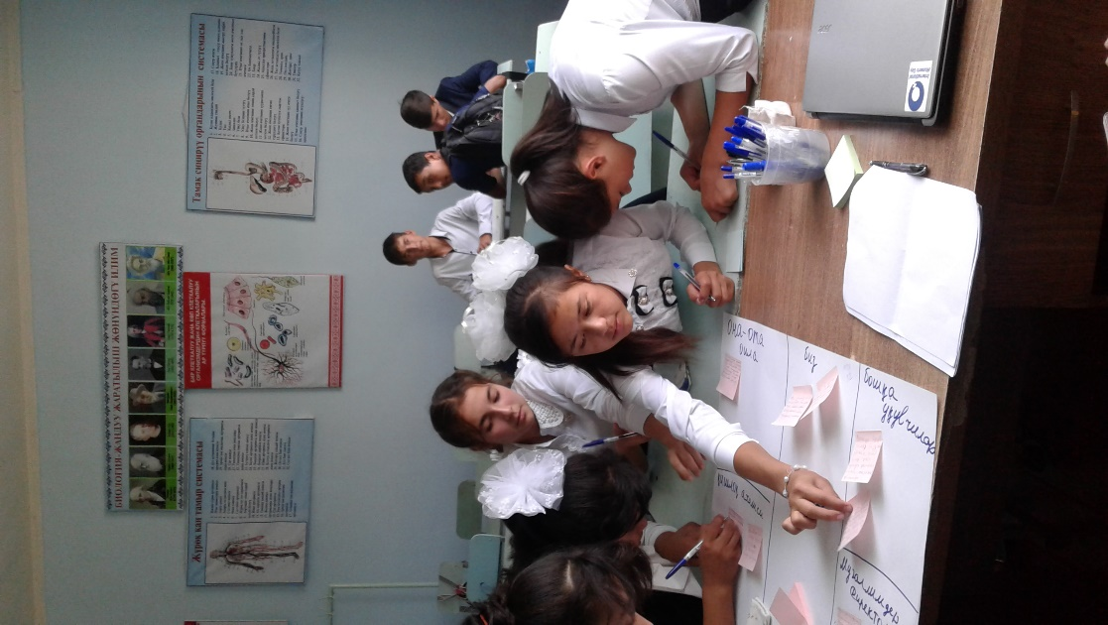
Обсуждение «карт изменений», сделанных группами
Готовые «карты изменений» группы представляли всем участникам встречи. Затем один из специалистов по оценке коротко обобщал, какие измерения произошли в результате проекта, и предлагал школьникам на основании данной информации поставить «оценку» - как школе, от единицы до пятерки. Специалист по оценке называл поочередно оценки и просил школьников поднять руки, если они поставили проекту такою оценку. Когда оценки были поставлены (практически все проголосовали за «отлично»), специалисты по оценке попросили учеников объяснить, почему они поставили такую оценку.
Один из специалистов по оценке фасилитировал обсуждение, другой – вел заметки того, что говорили ученики.
Обработка результатов упражнения «Карта изменений»
В результате визитов в муниципалитеты специалисты собрали несколько карт изменений. Для общего анализа собранной информации записи со стикеров были перенесены в электронные таблицы. Полученный массив информации был проанализирован: были выделены категории изменений.
Затем массив информации разделили на шесть групп по полу школьников и характеру их участия в проекте: только в курсе «Моя мирная и безопасная школа» (МБМШ), только в курсе «Мое процветающее хозяйство» (МПХ), или в обоих курсах. Для каждой группы было определено, какие категории изменений упоминались, сколько раз, и затем определена частота упоминаний – как общее число упоминаний деленое на число школьников в данной группе.
Для представления полученных результатов были сделаны карты изменений типа представленной на Рис. 3.
Уроки, вынесенные из опыта проведения группового упражнения «Карты изменений»
По мнению специалистов, которые проводили оценку, использованный формат работы имеет ряд преимуществ:
- Некоторые изменения, о которых говорили дети, предусмотреть на основе изучения проектной документации было невозможно. Например, несколько школьников написали на картах, что учебник по курсу «Мое процветающее хозяйство» брали почитать их родственники из соседней страны. Если бы специалисты по оценке использовали анкетирование, подобные важные подробности были бы упущены.
- То, что школьников попросили написать, какие изменения они видят, позволило выразить свое мнение и тем ученикам, которые стеснялись активно участвовать в общем обсуждении.

Рис. 3. Карта изменений для школьников - участников проекта.

ИНСТРУМЕНТЫ
Инструменты для сбора информации, дружественные к детям
1
Инструмент: Н-карта
Простой инструмент для определения сильных и слабых сторон проекта или его компонента и определения плана необходимых изменений.
Какие задачи можно решать:
- Определить сильные стороны проекта или его части, в которой участвуют дети;
- Определить слабые стороны проекта или его части, в которой участвуют дети;
- Выработать совместный план действий.
Продолжительность: Если в работе участвует одна группа детей (или взрослых), то на составление Н-карты потребуется 40-45 минут. Если групп несколько, нужно 60-75 минут, так как потребуется дополнительное время, чтобы сравнить карты, составленные каждой группой.
Процесс:
- Нарисуйте на листе флип-чарта или ватмана основу для Н-карты. В левой колонке нарисуйте веселый смайлик ☺, в правой – грустный ☹. В центре, под «перекладиной» нарисуйте лампочку или восклицательный и вопросительный знаки (как символ креативных идей).
- Попросите детей назвать сильные и слабые стороны проекта. Запишите ответы на флипчарте: сильные стороны – в левую колонку под ☺, слабые стороны – в правую колонку под ☹.
- Затем спросите, каким образом можно улучшить проект. Ответы запишите в центре.
- Если участников много, разбейте их на группы по 5-8 человека. Пусть каждая группа составит свою карту и представит ее на общее обсуждение. Вопросы для общего обсуждения:
  - В чем основные сильные стороны проекта?
  - В чем основные слабые стороны проекта?
  - Какие идеи для дальнейших действий нам стоит выбрать и реализовать?

Необходимые материалы: флипчарт, маркеры.
Примечания для тех, кто проводит оценку:
Н-карта – простой инструмент, который можно периодически использовать в процессе реализации проекта для того, чтобы оценить, как его воспринимают участвующие дети, и определить, что и как нужно и можно улучшить.

2
Инструмент: «Немые сцены»
Игровой инструмент по мотивам игры в ассоциации, но в изображении «картинки» участвует сразу несколько человек.
Какие задачи можно решать:
- Проанализировать работу в рамках проекта или его части, в которой участвуют дети.
Процесс:
- Попросите детей изобразить «картину», которая бы представляла какую-то из слабых сторон проекта, в котором они участвуют, или проблему, с которой сталкиваются.
- Затем попросите детей изобразить вторую «картину», которая бы представляла, что был сделано, чтобы решить эту проблему.
- Третья картина должна описать, как изменилась ситуация после реализации описанных в предыдущей картине действий.
Примечания для тех, кто проводит оценку:
«Немые картины» можно сочетать с созданием Н-карты.

3
Инструмент: Телесная карта
Телесная карта может использоваться для сбора информации о том, какой опыт переживают дети в той или ситуации. Описанный здесь вариант был разработан для сбора информации о том, как дети переживают опыт жизни в условиях вооруженного конфликта и последующего возвращения к мирной жизни. Инструмент можно адаптировать к другим ситуациям.
Какие задачи можно решать:
- Собрать информацию, как дети разного возраста переживают и воспринимают ту или иную жизненную ситуацию.
Продолжительность: 40-60 минут.
Процесс:
- Склейте вместе листы флипчарта, чтобы на получившееся полотно поместился лежа ребенок. Положите полотно на пол и попросите, чтобы кто-то из детей лег на него. Обведите лежащего по контуру – у вас получится основа для телесной карты.
- Карта служит основой для обсуждения и фиксирования того, как дети воспринимают свой опыт жизни в определенных условиях, например, условиях вооруженного конфликта.
- Обсуждение строится по следующей схеме:
  - Голова: Как данная ситуация повлияла на то, что занимает мысли детей?
  - Глаза: Какие вещи, типичных для данной ситуации, дети видели своими глазами? Как данная ситуация повлияла на то, как другие люди воспринимают детей и подростков? Как данная ситуация изменила представления детей об окружающем мире?
  - Уши: Что люди говорят о данной ситуации? Прислушиваются ли взрослые к тому, что говорят дети? Прислушиваются ли дети к тому, что говорят взрослые?
  - Рот: Как ситуация повлияла на то, как взрослые и дети общаются между собой и друг с другом?
  - Торс: Как ситуация влияет на состояние здоровья детей?
  - Сердце: Как ситуация повлияла на то, какие чувства/эмоции испытывают сами дети и знакомые им взрослые? Как изменилось отношение взрослых к детям? У кого дети могут получить моральную поддержку?
  - Руки: Как изменились виды деятельности, с которых участвуют дети?
  - Ноги: Возникли ли для детей какие-либо ограничения или новые возможности?
- Когда карта готова, можно обсудить общие вопросы, например:
  - Какие аспекты описанного опыта дети считают позитивными? Какие – негативными?
  - Насколько отличается опыт разных групп детей, например, мальчиков и девочек?
Необходимые материалы: флипчарт, маркеры, клейкая лента.
Примечания для тех, кто проводит оценку:
В процессе составления карты нужно обеспечить подробную фиксацию того, что говорят дети. Лучше, чтобы в составлении карты участвовали три фасилитатора. Один ведет обсуждение, второй фиксирует опыта детей на телесной карте, третий конспектирует обсуждение.
Обсуждение рекомендуют проводить с достаточно однородными группами детей – одного возраста и с предположительно похожим опытом.

4
Инструмент: Индивидуальные телесные карты «До и после проекта»
Этот вариант упражнения был разработан для сбора информации о том, как дети видят изменения в своей жизни в результате участия в проекте.
Продолжительность: около 60 минут.
Процесс:
- Раздайте участникам листы бумаги, на которых схематически изображен человек, а сам лист разделе на две части: до проекта и после проекта. Объясните значения частей тела:
  - Голова – что я думаю.
  - Руки – что я делаю.
  - Корпус (можно нарисовать серце) – как я себя чувствую.
  - Ноги – ограничения и возможности.
- Попросите детей составить свои телесные карты, отражающие что было до проекта и что стало после. На карте можно писать и рисовать.
- Попросите детей рассказать, какие изменения они видят в себе благодаря проекту. Один из фасилитаторов должен записать рассказы детей.
- Обсудите с детьми, какие изменения были отмечены чаще всего.
Необходимые материалы: бумага, цветные карандаши или фломастеры, ручки.

5
Инструмент: Дерево
Простое упражнение, которое позволяет проанализировать с детьми, как они видят причины и следствия какой-то ситуации в их жизни или проекта. Приведенный вариант был разработан для анализа причин конфликтных ситуаций и то, как они влияют на жизнь детей, их семей и сообществ, в которых живут дети.
Какие задачи можно решать:
- Узнать, что дети разного возраста думают о причинах конфликта, в условиях которого они живут.
- Узнать, как ситуация конфликта влияет на жизнь самих детей и тех, кто их окружает.
Продолжительность работы:
Упражнение занимает 30-45 минут.
Процесс:
- Нарисуйте на большом листе дерево – корни, ствол и уходящие вверх ветки. Объясните детям, что образ дерева поможет группу определить причины (корни) конфликтной ситуации, в которой они оказались, и то, как этот конфликт влияет на их жизнь и жизни их близких (ветви).
- В области корней запишите причины конфликта, которые назовут дети. Для каждой их причин предложите определить ее причину.
- В области ветвей запишите то, что дети говорят о том, как конфликт повлиял на их собственную жизнь и жизнь их близких. Напомните детям, что влияние может быть не только отрицательным, но и положительным.
- Обсудите с детьми получившуюся картину.
Необходимые материалы: флипчарт, маркеры.
Примечания для тех, кто проводит оценку:
Можно выделить отдельные «ветви», чтобы разделить и затем отдельно анализировать опыт разных групп детей, например, мальчиков и девочек.
При работе с маленькими детьми, которые еще не умеют читать, попросите их нарисовать, как они видят причины и следствия конфликта и разместить рисунки, соответственно, в корнях и ветвях дерева.

6
Инструмент: Карта рисков
Инструмент был разработан для анализа рисков, с которыми дети сталкиваются у себя в городе или районе в результате вооруженного конфликта. Может быть адаптирован для других целей, например, определить места, где дети чувствуют себя в безопасности. Инструмент можно использовать для анализа пространства детских лагерей, школ и других учреждений.
Какие задачи можно решать:
- Определить, как дети воспринимают пространство, в котором проходит их жизнь.
- Определить наиболее значимые для детей риски, существующие в этом пространстве.
- Определить, что можно сделать, чтобы устранить данные риски.
Продолжительность: около 45 минут.
Процесс:
- Дайте детям большой лист бумаги и маркеры. Попросите детей вместе нарисовать карту населенного пункта, где они живут, и отметить на ней все наиболее важные места.
- Попросите детей отметить места, где они чувствуют себя в безопасности, - например, поставить веселые смайлики. Обсудите, почему они там чувствуют себя в безопасности.
- Попросите детей отметить опасные для них места – например, поставить крестики. Обсудите, почему они там чувствуют себя в опасности.
- Попросите детей определить три опасных места, в которых они бы хотели изменить ситуацию. Дайте каждому ребенку по три стикера небольшого размера и попросите наклеить в тех местах, где ребенок хотел бы видеть изменения. Такое визуализированное голосование позволит выявить места, где изменения значимы для наибольшего числа детей. Обсудите, что можно было бы сделать, чтобы эти места стали безопасными.
- Обсудите, что можно было бы сделать, чтобы дети могли чувствовать себя безопасно во всем городе.
Необходимые материалы: флипчарт, маркеры, маленькие стикеры.
Примечания для тех, кто проводит оценку:
Карту рисков можно сочетать с другими инструментами. Например, в городе Сребреница в Боснии и Герцеговине при работе с детьми, живущими с пост-конфликтной ситуации, карту рисков использовали, чтобы определить опасные для детей места в городе. Затем с помощью телесной карты описали, что испытывают дети в этих местах.

7
Инструмент: Цветы поддержки
Инструмент был разработан для анализа, у кого и какую поддержку получают дети, живущие в пост-конфликтной ситуации.
Какие задачи можно решать:
- Определить, к кому дети обращаются за помощью и поддержкой.
- Определить, какие виды помощи и поддержки получают дети.
Продолжительность: 30-45 минут.
Процесс:
- Упражнение проводится с небольшой группой детей, лучше приблизительного одного возраста. Дайте детям листы бумаги и маркеры. Объясните детям, что каждому из них нужно будет нарисовать цветок. Первый шаг – нарисовать круг, который символизирует самого ребенка. Затем вокруг цента ребенок должен написать имена конкретных людей или группы людей (например, родители, учителя в школе), к кому он или она обращаются в трудной ситуации. Дальше нужно нарисовать лепестки, так чтобы каждое имя или название группы оказались внутри своего лепестка. Размер лепестка зависит от того, как часто к этому человеку или группе людей ребенок обращается: чем чаще, тем больше должен быть лепесток.
- Затем попросите детей показать свои «цветы» и рассказать, кто и какую поддержку им оказывает в трудные моменты.
- Предложите группе обсудить следующие вопросы:
  - У кого детям проще всего найти поддержку? Почему?
  - У кого им сложнее всего получить поддержку? Почему?
  - Какая поддержка нужна им в тяжелые моменты?
  - Какой поддержки им не хватает?
  - Могут ли они получить поддержку у сверстников?
Необходимые материалы: флипчарт, маркеры, как вариант – цветная бумага, ножницы и клей, чтобы дети вырезали лепестки их бумаги и писали имена на них.
Примечания для тех, кто проводит оценку:
- Обсуждение может затронуть болезненные для детей аспекты их опыта, поэтому нужно быть очень внимательным к проявлениям чувств и эмоций детей во время упражнения.
- Инструмент можно сочетать с разыгрыванием сценок, в которых дети представляют ситуации, когда они в трудной ситуации получают помощь у сверстников.

8
Инструмент: Сценки
Инструмент использовался в разных странах, переживших военные конфликты, для сбора данных об опыте детей в пост-конфликтной ситуации. Детей просили разыграть сценки, иллюстрирующие типичные ситуации из их жизни. Инструмент также использовали, чтобы определить, какой смысл дети вкладывают в те или иные достаточно абстрактные понятия, например, «мир».
Какие задачи можно решать:
- Собрать информацию о типичных ситуациях, с которыми сталкиваются дети.
- Определить, какой смысл дети вкладывают в те или иные понятия.
Продолжительность: около 45 минут.
Процесс:
- Предложите группе детей обсудить, с какими сложными ситуациями они или их ровесники обычно сталкиваются, и как они выходят их этих ситуаций.
- Попросите детей придумать и разыграть сценку (сценки), которые иллюстрируют такие ситуации.
- После того, как одна или несколько сценок были разыграны, обсудите с детьми, например, следующие вопросы:
  - Насколько дети проявили в данных ситуациях свои сильные и слабые стороны?
  - Насколько взрослые осознают, что дети способны постоять за себя и своих ровесников в трудной ситуации?
  - Как можно сделать так, чтобы взрослые осознали, что дети могут играть активную позитивную роль в трудной ситуации?
Необходимые материалы: никаких.
Примечания для тех, кто проводит оценку:
Сценки можно использовать как иллюстрации в процессе презентации результатов оценки с участие детей. Например, в Гватемале группа школьников проиллюстрировала вывод оценки о том, что в школах детям не дают никакой информации о вооруженном конфликте в стране, сценкой, в которой быбо изображено занятие в школе. Дети задают учителю вопросы про конфликт, а он не знает, что на них ответить.

9
Инструмент: Дерево мечты
Инструмент предназначен в первую очередь для планирования совместной работы в детских группах: определения целей, стратегии их достижения и имеющихся ресурсов. Но «дерево мечты», которое получается в результате можно затем использовать как основу для осуждения, насколько удалось реализовать разработанный план.
Какие задачи можно решать:
- Помочь детям определить цели, к которым они стремятся.
- Помочь детям определить, какими внутренними ресурсами они обладают для достижения данных целей.
- Помочь детям определить стратегию для достижения данных целей
Продолжительность: 75-90 минут (35-40 минут, чтобы дети нарисовали то, как видят свои цели; 40-50 минут на создание «дерева»).
Процесс:
- Дайте детям 5-8 минут, чтобы каждый молча подумал, каким ему бы хотелось видеть себя и мир вокруг себя: что с ним происходит в этом мире, что происходит, например, с ровесниками, родителями, другими людьми в их городе.
- Затем раздайте детям листы бумаги, вырезанные в форме знакомых им фруктов, фломастеры или цветные карандаши. И попросите каждого нарисовать мир своей мечты. Дайте на это 10-15 минут.
- На полотне, которое можно склеить их нескольких листов флипчарта, нарисуйте дерево: с корнями, стволом и кроной.
- Попросите детей разметить свои мечты – плоды – в кроне дерева. И рассказать, что означают их рисунки.
- Затем обсудите с детьми, какие собственные ресурсы: знания, навыки, контакты, - у них есть, чтобы реализовать свои мечты. Записывайте отдельные ресурсы на стикерах и прикрепляйте их в области корней дерева. Можно разделить индивидуальные ресурсы отдельных детей и ресурсы, которыми обладает группы в целом, используя стикеры разного цвета.
- Следующий шаг – обсудите, какие ресурсы можно получить у потенциальных партнеров, например, НКО. Запишите эти ресурсы на стикеры и разместите вокруг корней (питательная почва для «дерева»).
- Затем обсудите, какими путями можно, используя имеющиеся ресурсы, сделать так, чтобы мечты стали реальностью. Идеи, которые предложат дети в процессе обсуждения, также запишите на стикеры и наклейте их на ствол дерева.
Необходимые материалы: листы А4, вырезанные в форме «фруктов», цветные карандаши, фломастеры и маркеры, листы флипчарта, клейкая лента, стикеры разных цветов.

10
Инструмент: Круги влияния
Описываемый здесь вариант инструмента был разработан для анализа того, как дети оценивают влияние миротворческих проектов, проводимых их детскими объединениями, на различном уровне.
Какие задачи можно решать:
- Проанализировать, на каких уровнях (индивидуальный, детское объединение, школа, населенный пункт, регион, страна в целом, весь мир) оказывает влияние проект, который реализуют дети.
- Обсудить, какие миротворческие инициативы дети могут реализовать.
- Обсудить, чья помощь нужна детям для реализации миротворческих инициатив.
Продолжительность: 40-60 минут.
Процесс:
- Подготовьте два листа-основы для упражнения: фигурка ребенка в центре, а вокруг восемь концентрических окружностей, которые обозначают индивидуальный уровень (ближе всего к центру), уровень детского объединения, школы, населенного пункта, региона, страны, международный уровень (внешняя окружность). Подпишите уровни.
- Дайте группе детей первый лист-основу, стикеры и ручки. Попросите обсудить, что их миротворческий проект делает, чтобы создать изменения на каждом из уровней. Ответы попросите записать на стикеру и приклеить на соответствующую окружность.
- Затем дайте второй лист-основу и предложите обсудить, что их детское объединение могло бы сделать, чтобы способствовать миру на всех уровнях.
- Сравните обе карты кругов влияния и обсудите с детьми, какая поддержка им нужна, чтобы их миротворческий проект был бы более эффективным.
Необходимые материалы: флипчарты, маркеры, стикеры, ручки.
Примечания для тех, кто проводит оценку:
Был также разработан вариант этого инструмента для взрослых – для сбора информации, что взрослын знают и как оценикают миротворческие проекты, которые реализуют детские объединения.

11
Инструмент: Воздушный шар
В представленном варианте упражнения образ воздушного шара используется, чтобы собрать информацию о том, как дети понимают идею миротворчества, и каков их опыт участия в миротворческих инициативах.
Задачи, которые решали разработчики:
- Выяснить, как дети понимают понятие миротворчества.
- Выяснить, кто, по мнению детей, должен участвовать в миротворческой деятельности.
- Определить факторы, которые, по мнению детей, препятствуют или наоборот способствуют реализации миротворческих инициатив.
- Проанализировать риски, с которыми, по мнению детей, сталкиваются участники миротворческих инициатив, и определить стратегии, которые помогут минимизировать эти риски.
Продолжительность: 45-60 минут.
Процесс:
- На листе флипчарта нарисуйте воздушный шар: большой купол, разделенный на сегменты, корзину, которая привязана веревками ко вбитым в землю колышкам. С обеих сторон купол нарисуйте стрелки, которые символизируют восходящие потоки воздуха, которые помогут шару подняться. В верхнем правом углу листа нарисуйте солнце, слева – облака.
- Объясните участникам, что воздушный шар – это символ миротворческой инициативы. Если обрезать удерживающие его веревки, то дети (и взрослые) смогут реализовать свое видение мирной жизни.
- Разделите участников на группы по 5-8 человек. Каждой группе дайте свой лист с изображением воздушного шара и лист с инструкциями, что обозначают различные элементы рисунка и соответствующими вопросами. Попросите группы обсудить эти вопросы и записать свои ответы на соответствующих элементах рисунка.
- Инструкции:
  - Сегменты купола обозначают различные элементы миротворческого процесса. Что нужно, чтобы конфликт завершился и наступил мир?
  - Корзина – место для участников миротворческого процесса. Кто должен участвовать с миротворческой деятельности?
  - Веревки, которыми шар привязан к колышкам, обозначают препятствия на пути к миру. Какие факторы мешают достижению мира?
  - Стрелки рядом с куполом означают факторы, которые способствуют достижению мира. Какие факторы помогают достижению мира?
  - Солнце означает мир, к которому стремятся дети. Что будет, когда наступит мир?
  - Облака означают риски, с которыми сталкиваются дети, участвуя в миротворческих проектах. С какими рисками можно столкнуться, когда вы реализуете свои миротворческие проекты?
- Затем каждая группа представляет результаты своей работы.
- Обсудите все вместе, например, какие стратегии можно использовать, чтобы реализовать свое видение мира и при этом минимизировать возможные риски.
Необходимые материалы: флипчарты, маркеры или фломастеры.

12
Инструмент: Ранжирование видов деятельности в рамках проекта
Данный вариант инструмента разработан, чтобы проанализировать, как дети относятся к различным видам деятельности, которые они реализуют в рамках миротворческого проекта своего детского объединения.
Задачи, которые решали разработчики:
- Выяснить предпочтения детей-участников детского объединения, которое реализует свой проект, относительно разных видов деятельности и формы работы, которые используются в рамках этого проекта.
Продолжительность: около 45 минут.
Процесс:
- Объясните детям цель упражнения: выяснить, какие формы работы предпочитают члены группы.
- Попросите детей перечислить виды деятельности/формы работы, которые они используют в рамках своего миротворческого проекта. Запишите ответы детей на флипчарте.
- Раздайте детям по 5 цветных наклеек. Попросите наклеить их рядом с теми формами работы, которые лично нравятся ребенку. Обяъсните, что можно выбрать пять форм работы, а можно все наклейки приклеить рядом с одной формой.
- Подсчитайте, как «проголосовали» дети.
- Обсудите с детьми результаты «голосования».
Необходимые материалы: флипчарты, маркеры, цветные наклейки.
Примечания для тех, кто проводит оценку:
Если дать девочкам и мальчикам наклейки разного цвета, то можно дополнительно выяснить, есть ли различия в том, какие формы работы они предпочитают.

13
Инструмент: Самое важное изменение
Данный вариант инструмента – это адаптация метода «Самое важное изменение» для работы с детьми.
Задачи, которые решали разработчики:
- Определить, какие изменения происходят в жизни детей под влиянием проекта.
- Сравнить опыт разных детей-участников проекта, выявить наиболее типичные и важные.
Продолжительность: 1-2 часа.
Процесс:
- Раздайте детям листы бумаги, ручки, цветные карандаши или краски. Попросите их нарисовать рисунки, которые бы описывали самое важное изменение (оно может быть и позитивным, и негативным), которое произошло в их жизни в результате участия в проекте. Если ребенок не хочет рисовать, он может описать это изменение, как его хочется: просто перечислить основные моменты, написать рассказ или письмо в прозе или стихах.
- Затем попросите, чтобы каждый ребенок рассказал о том, что они нарисовал (при прочитал, то что написал). Фасилитатор должен при необходимости уточнить, что, когда, где и почему случилось. Человек, который записывает рассказы детей, должен также сделать пометки, описывающие рассказчика: пол, возраст и т.п.
- Когда все дети поделятся своими историями, нужно обсудить сходства и различия в их опыте, и какое (какие) из описанных изменений кажется наиболее важным всем членам группы.
Необходимые материалы: бумага, цветные карандаши, ручки, краски.
Примечания для тех, кто проводит оценку:
Детям можно дать не только карандаши и краски, но и журналы с картинками, ножницы и клей и предложить сделать коллажи, а не рисунки.

14
Инструмент: Динамичное «анкетирование»
Цель упражнения – определить позиции участников по ряду заранее определенных вопросов. Например, можно узнать, как участники оценивают проект по разным критериям. При составлении вопросов нужно учитывать возраст участников упражнения.
Продолжительность: 30-60 минут.
Процесс:
- В помещении, где будет проходить упражнение, «постройте шкалу»: поставьте по одной линии пять стульев или положите на пол пять листов бумаги. Стулья или листы будут обозначать «деления» - от «полностью согласен» до «полностью не согласен». Кроме того, нужно обозначить место, которое будет обозначать «Затрудняюсь ответить».
- Объясните участника правила упражнения. Фасилитатор будет зачитывать некоторые утверждения (например, «Участие в этом проекте было для меня очень полезным»), а участники должны встать рядом с тем или иным делением на шкале.
- Прочитайте первое утверждение. Когда каждый участник выберет свою позицию, подсчитайте и зафиксируйте число участников на каждой позиции.
- Попросите участников объяснить, почему они выбрали ту или иную позицию. В процессе обсуждения участники могут изменить свою позицию.
- По окончении обсуждения зафиксируйте, сколько человек занимало ту или иную позицию.
- Перейдите к следующему утверждению.
Необходимые материалы: таблички с названиями «делений» шкалы, стулья, бумага для записей.
Примечания для тех, кто проводит оценку:
При проведении данного упражнения в «анкете» должно быть не более пяти вопросов-утверждений. Желательно, чтобы последним в «анкете» стояло утверждение, относительно которого вы ожидаете высокой степени согласия между участниками. Если ожидание оправдается, это позволит завершить упражнение на позитивной ноте.

15
Инструмент: Три круга
Данный вариант упражнения был разработан, чтобы проанализировать, кто и в какой степени был вовлечен в реализацию миротворческих проектов, реализованных детскими объединениями.
Продолжительность: 45 минут.
Процесс:
- Нарисуйте на листа флипчарта три концентрические кружности. Центральный круг обозначает тех, кто был активно вовлечен в реализацию проекта; следующая зона – те, кого приглашали участвовать в каких-то мероприятиях в рамках проекта; далее – те, кого информировали о проекте, но никак не вовлекали в работу. За пределами круга – те, кто оказался полностью исключен их проекта.
- Попросите детей обсудить, кто из членов из объединений и членов сообщества, где был реализова проект, попадает в ту или иную область. Запишите ответы.
- Обсудите, как степень включенности в проект тех или иных людей повлияла на реализацию проекта.
Необходимые материалы: флипчарт, маркеры.
Примечания для тех, кто проводит оценку:
Тема «исключения» определенных людей из проекта может быть достаточно болезненной. Важно объяснить детям, что задача упражнения не найти недостатки в их работе, а проанализировать полученный опыт, чтобы вынести уроки на будущее.

16
Инструмент: Карта заинтересованных сторон
Данный вариант упражнения был разработан для анализа заинтересованных сторон проекта, реализованного группой детей.
Продолжительность: 45 минут.
Процесс:
- На листе флипчарта нарисуйте основу карты заинтересованных строн:
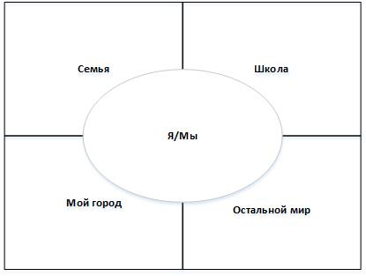
- Попросите детей вписать в соответствующие области всех, с кем они взаимодействовали в процессе реализации своего проекта.
- Обсудите с детьми, насколько значимым для проекта было участие разных заинтересованных сторон. Наиболее значимые стороны обозначьте звездочками.
Необходимые материалы: флипчарт, маркеры.
Примечания для тех, кто проводит оценку:
Результаты анализа заинтересованных сторон можно использовать для выбора источников информации для оценки проекта.

17
Инструмент: Обсуждаем картинки
Инструмент был разработан Сонал Завери, специалистом по оценке из Индии, в рамках оценки программы, направленной на развитие жизненных навыков детей, живущих в семьях, где хотя бы один из членов семьи ВИЧ-положительный. Основой для разработки инструмента стала информация о сложных ситуациях, с которыми сталкиваются дети, полученная в ходе беседы с детьми, которые участвовали в одном из проектов в рамках программы. Было разработано 12 картинок, иллюстрирующих 12 типичных сложных ситуаций. И на каждой картинке были нарисованы мальчик и девочка, которые смотрят на происходящее.
Продолжительность: 45-60 минут.
Процесс:
- Работа проводится в небольших группах – по 5-6 детей.
- Покажите детям картинку. Попросите их рассмотреть ее и спросите, чтобы они сделали, если бы стали свидетелями такой сцены.
- Задокументируйте ответы детей для последующего анализа.
Необходимые материалы: картинки-иллюстрации.
Примеры картинок:
- Девочка плачет.
- Девушка идет вечером одна по улице.
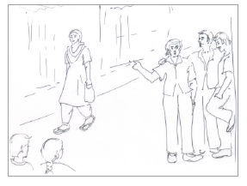
- Мальчик крадет вещи учителя.

Ресурсы по оценке на русском языке
Сайт Ассоциации специалистов по оценке программ и политик
http://www.eval.ru/
На сайте в разделе «Библиотека» представлен широкий спектр материалов по оценке программ и проектов.

Сайт «Об оценке просто»
http://www.ozenka.info/
Информационный ресурс объединения «Оценка программ и проектов в сфере детства». В разделе «Материалы» представлены аналитические материалы, список рекомендованной литературы, библиотеки кейсов, методические материалы и практические рекомендации по оценке социальных программ, проектов и услуг в сфере детства.

Литература
Save the Children Norway (2008). A Kit of Tools for Participatory Research and Evaluation with Children, Young People and Adults. 105 p.
Guijt, I (2014). Participatory Approaches. UNICEF Methodological Briefs: Impact Evaluation No. 5, UNICEF Office of Research, Florence.
Hart, R. (1992). Children’s Participation: From Tokenism to Citizenship. Innocenti Essays No. 4, UNICEF Office of Research, Florence.
Molina, G., et all. (2009). Child-friendly participatory research tools. PLA, 60, pp. 160-166.
Zaveri, S. (2013). Listening to smaller voices: Using an innovative participatory tool for children affected by HIV and AIDS to assess a life skills programme. Better Evaluation, 14 p.
Kellett, M. (2011). Researching with and for children and young people. Centre for Children and Young People: Background Briefing Series, no. 5, 31 p.

